МОЙ КЛАСС – МОЯ СЕМЬЯ
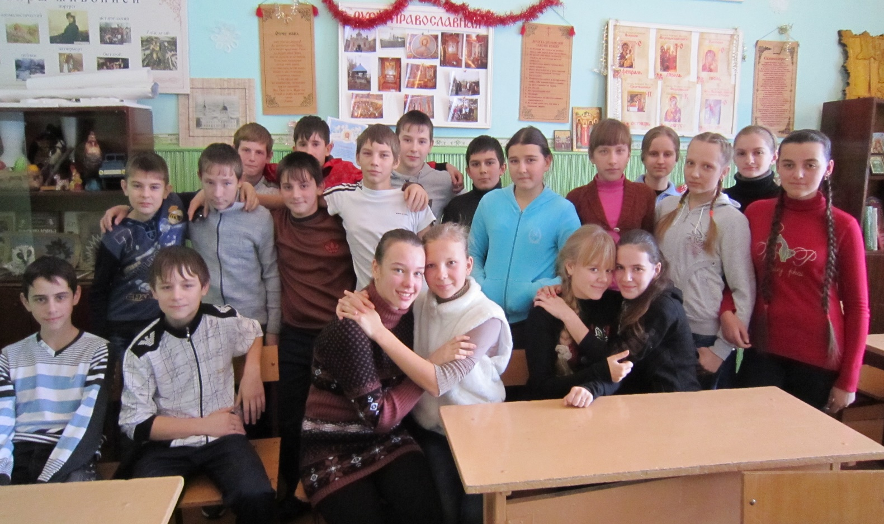
Наш класс

В нашем классе проходил тематический классный час на тему «Моя семья – моё богатство». Целью классного часа мы ставили: «Что значит для меня моя СЕМЬЯ?». Ребята приготовили много интересных рассказов о своей семье, своей родословной, раскрывали понятие «главы семьи», в чём состоит богатство нашей семьи?
Актуальными вопросами для обсуждения с детьми стали такие вопросы, как:
1. Что для тебя означает понятие семья?
2. Какая семья считается счастливой?
3. Требует ли жизнь в семье большого творчества?
4. Как понимать родных тебе людей и быть ими понятым?
Много было выступлений, обсуждений, споров по данным вопросам, но самым интересным было то, что каждый ученик рассказал о жизни своих близких: как начинался жизненный путь каждого из родственников, чего достигли, кем стали.
Ткачёва Анастасия поведала нам судьбу своей бабушки – Долгих Надежды Александровны. Увлечённая с детства вязанием, шитьём, бисероплетением, рукодельем Надежда Александровна передала свой богатый опыт своей внучке.

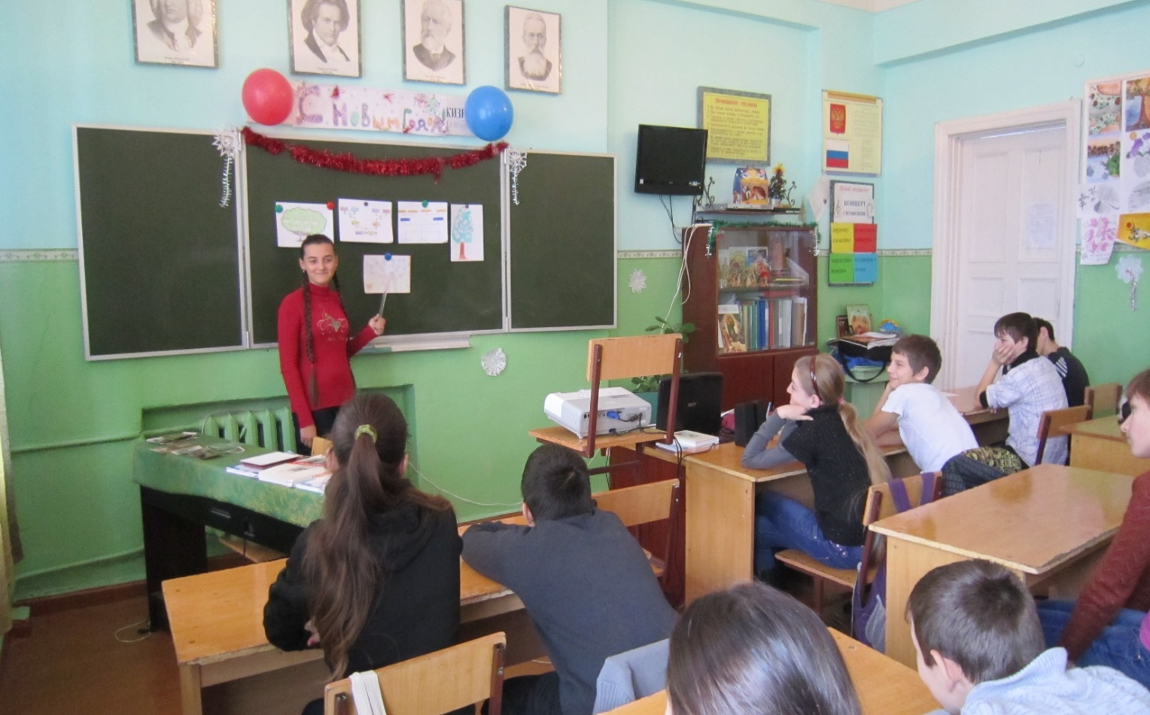

Ткачёва Анастасия

А ещё Надежда Александровна в молодости увлекалась гимнастикой. Очень модным в 70 - годы было построение пирамид. Так, на самом верху всегда была самая смелая девчонка –это бабушка Насти - певунья и душа компании. Она и сегодня принимает самое активное участие в мероприятиях, проводимых Ивановским Домом культуры.

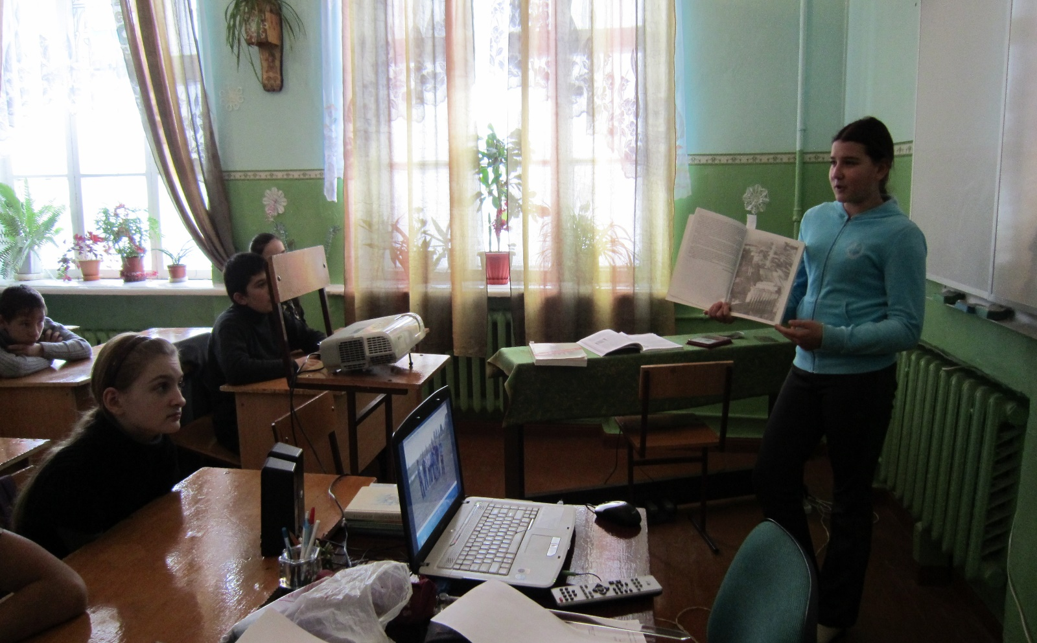

Андасова Алёна

Об удивительной судьбе, человеке – герое, учителе технологии нашей Ивановской школы - Горелове Владимире Михайловиче поведала Андасова Алёна. В 1986 году 26 апреля произошла страшная трагедия: авария на Чернобыльской АЭС. Ликвидатором последствий этой аварии стал наш учитель Владимир Михайлович. Алёна показала награды дедушки – медали, которыми был награждён он за опасную работу, книги, в которых рассказывается о судьбах многих людей, о Владимире Михайловиче, о его друзьях, спасавших мир от катастрофы. То, о чём рассказывала Алёна, нам показалось мало и было решено пригласить Горелова Владимира Михайловича к нам в класс. Все ребята с нетерпением ждали и готовились к встрече….

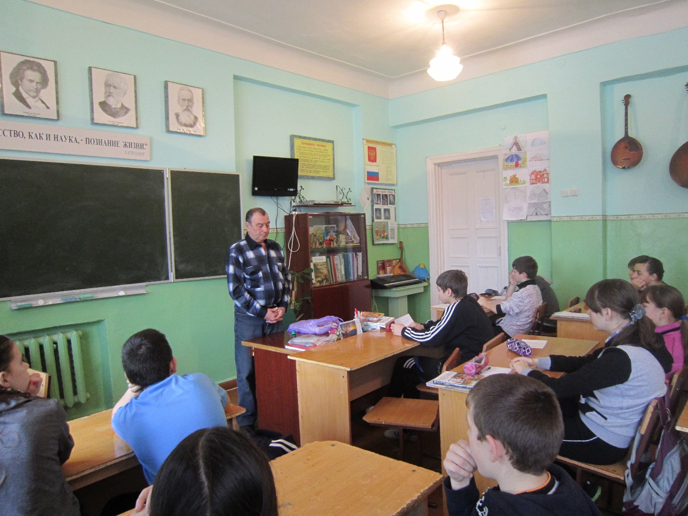
Горелов В. М.

Заметно волнуясь, чуть приглушенным голосом начал свой рассказ Владимир Михайлович: «Взрыв на четвертом энергоблоке Чернобыльской АЭС рванул в 01 час 23 минуты 48 секунд. За черту, обозначенную страшноватым словом «зона», было выселено 135 тысяч человек. Ликвидация последствий грандиозной катастрофы обошлась государству в миллиарды. Чернобыль это – трагедия, подвиг, предупреждение.
Радиоактивному загрязнению подверглось более 200 000 км², что вызвало вынужденное переселение сотен тысяч человек и привело в негодность одни из самых плодородных земель в Европе. Припять — покинутый город областного значения в Киевской области Украины, на берегу реки Припять. Первыми в ликвидации последствий аварии приняли участие сотрудники станции. Они занимались отключением оборудования, разбором завалов, устранением очагов возгораний на аппаратуре и другими работами непосредственно в реакторном зале, машинном зале и других помещениях аварийного блока. Число жертв аварии составило 31 человек, из которых один погиб непосредственно во время взрыва, еще один умер сразу после аварии от множественных травм, остальные скончались в течение нескольких недель после аварии от радиационных ожогов и острой лучевой болезни.
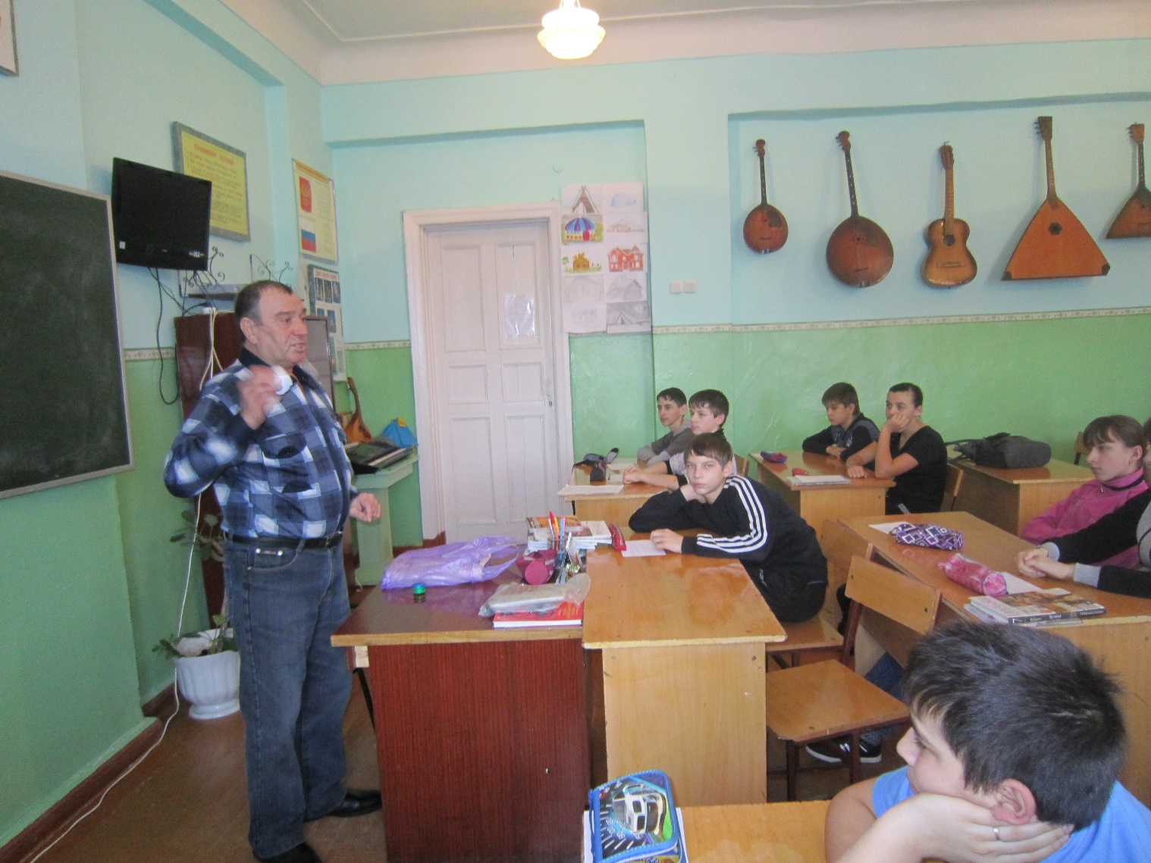
Я попал в группу ликвидаторов как химик, так как в армии служил в химических войсках. Приезжаем, а лес рыжий совсем. Листья в пятнах. Нам выдавали дозиметры, старались как-то контролировать фон. Но как его можно проконтролировать, если тут ты стоишь нормально, а отошел на 10 шагов — и уже дозиметр показывает абсолютно другое. Из-за случившегося было навсегда захоронено множество мелких посёлков и городов. При помощи тяжёлой техники закопали сотни мелких населённых пунктов. В результате этой катастрофы вокруг ЧАЭС образовалась зона отчуждения в радиусе 30 км, на этих территориях никто не живёт и по сей день».
Вспомнил Владимир Михайлович и о своих товарищах, которых уже нет в живых.
- Я остался один из моей группы, - с грустью делился он. Показывал, принесённые статьи, книги, в которых шла речь об ужасной трагедии XX века, о первых ликвидаторах - пожарниках, сотрудников милиции, о людях, которые приезжали на помощь, в числе которых был он сам.
Ребята ещё долго задавали вопросы, рассматривали книги, награды и радовались, что в нашем классе есть такие героические дедушки и творческие бабушки. А ещё у нас в классе есть герой России – папа Топорковой Дарьи - Топорков Сергей Николаевич, выполнявший интернациональный долг в Демократической Республике Афганистан, ныне частный предприниматель. Но эта совсем другая история. А все вместе мы – СЕМЬЯ.
